Phân tích - Thiết kế: Use case và Sequence
Đồ án Công nghệ phần mềm - Thuyết minh tự động đa ngôn ngữ
Hướng Frontend: Web (React.js) và Mobile (React Native)

1. Phạm vi và tác nhân
Tài liệu mô tả luồng chính của ứng dụng: người dùng tải video hoặc audio lên, chọn ngôn ngữ đích, theo dõi tiến trình xử lý và nhận kết quả lồng tiếng. Phần xử lý AI (nhận dạng giọng nói, dịch, tạo giọng đọc) thuộc Backend; hiện tại Frontend dùng dữ liệu giả (mock) để mô phỏng.
Tác nhân | Vai trò
Người dùng | Người sử dụng ứng dụng web hoặc mobile để lồng tiếng cho video
Hệ thống Backend (hệ thống ngoài) | Nhận tệp, xử lý lồng tiếng, trả về trạng thái và kết quả. Hiện được giả lập ở Frontend

2. Danh sách use case
Mã | Tên use case | Chức năng PRD | Nền tảng
UC01 | Tải tệp video/audio lên | FE-02 | Web, Mobile
UC02 | Chọn ngôn ngữ đích | FE-03 | Web, Mobile
UC03 | Theo dõi tiến trình xử lý | FE-04 | Web, Mobile
UC04 | Hủy xử lý | FE-04 | Web, Mobile
UC05 | Xem kết quả | FE-05 | Web, Mobile
UC06 | Tải kết quả về máy | FE-05 | Web
UC07 | Bắt đầu video mới | FE-05 | Web, Mobile

Quan hệ giữa các use case: UC02 chỉ thực hiện được sau UC01; UC03 bắt đầu sau UC02; UC04 là hành động rẽ nhánh (extend) của UC03; UC05 diễn ra tự động khi UC03 hoàn tất; UC06 và UC07 là hành động tiếp theo (extend) của UC05.

3. Mô tả chi tiết use case

UC01 - Tải tệp video/audio lên
Mục | Nội dung
Tác nhân | Người dùng
Mô tả | Người dùng chọn một tệp video hoặc audio cần lồng tiếng
Tiền điều kiện | Người dùng đang ở màn hình Tải lên (bước 1)
Hậu điều kiện | Ứng dụng giữ tệp đã chọn và cho phép sang bước chọn ngôn ngữ
Luồng chính | 1. Người dùng bấm vào khung tải lên (hoặc kéo thả tệp trên web).  2. Hệ thống mở cửa sổ chọn tệp, chỉ cho phép video và audio.  3. Người dùng chọn một tệp.  4. Hệ thống hiển thị tên tệp và dung lượng.  5. Nút Tiếp tục được bật.  6. Người dùng bấm Tiếp tục, hệ thống chuyển sang UC02.
Luồng thay thế | A1. Người dùng bấm Xóa ở bước 4: hệ thống bỏ tệp, nút Tiếp tục bị khóa lại.  A2. Người dùng đóng cửa sổ chọn tệp mà không chọn: không có thay đổi.
Ngoại lệ | E1. Tệp không phải video hoặc audio (khi kéo thả trên web): hệ thống bỏ qua tệp đó.

UC02 - Chọn ngôn ngữ đích
Mục | Nội dung
Tác nhân | Người dùng
Mô tả | Người dùng chọn một hoặc nhiều ngôn ngữ muốn lồng tiếng
Tiền điều kiện | Đã hoàn thành UC01 (có tệp)
Hậu điều kiện | Danh sách ngôn ngữ được lưu, sẵn sàng bắt đầu xử lý
Luồng chính | 1. Hệ thống hiển thị danh sách ngôn ngữ hỗ trợ (Anh, Nhật, Hàn, Trung, Pháp).  2. Người dùng chọn một hoặc nhiều ngôn ngữ.  3. Hệ thống hiển thị số ngôn ngữ đã chọn.  4. Người dùng bấm Tiếp tục.  5. Hệ thống chuyển sang UC03.
Luồng thay thế | A1. Người dùng bỏ chọn một ngôn ngữ đã chọn: hệ thống cập nhật số lượng.  A2. Người dùng bấm Quay lại: hệ thống trở về UC01 và vẫn giữ tệp đã chọn.
Ngoại lệ | E1. Chưa chọn ngôn ngữ nào: nút Tiếp tục bị khóa.

UC03 - Theo dõi tiến trình xử lý
Mục | Nội dung
Tác nhân | Người dùng, Hệ thống Backend
Mô tả | Người dùng xem phần trăm và giai đoạn xử lý của tệp
Tiền điều kiện | Đã hoàn thành UC02
Hậu điều kiện | Xử lý hoàn tất, hệ thống chuyển sang UC05
Luồng chính | 1. Hệ thống gửi yêu cầu xử lý (tệp và danh sách ngôn ngữ) tới Backend.  2. Hệ thống hiển thị phần trăm và thanh tiến trình, cập nhật liên tục.  3. Hệ thống hiển thị giai đoạn hiện tại: nhận dạng giọng nói, dịch văn bản, tạo giọng đọc, ghép vào video.  4. Khi đạt 100%, hệ thống hiển thị Hoàn tất rồi tự chuyển sang UC05.
Luồng thay thế | A1. Người dùng bấm Hủy: thực hiện UC04.
Ghi chú hiện tại | Chưa có Backend, tiến trình được mô phỏng bằng bộ đếm tăng 5% mỗi 0,3 giây

UC04 - Hủy xử lý
Mục | Nội dung
Tác nhân | Người dùng
Mô tả | Người dùng dừng quá trình xử lý đang chạy
Tiền điều kiện | Đang ở UC03 và chưa đạt 100%
Hậu điều kiện | Quá trình xử lý dừng, người dùng trở về màn hình chọn ngôn ngữ
Luồng chính | 1. Người dùng bấm Hủy.  2. Hệ thống dừng bộ đếm tiến trình (và yêu cầu Backend dừng khi có API thật).  3. Hệ thống chuyển về UC02, giữ nguyên tệp và các ngôn ngữ đã chọn.
Ngoại lệ | E1. Khi đã đạt 100%, nút Hủy được ẩn

UC05 - Xem kết quả
Mục | Nội dung
Tác nhân | Người dùng
Mô tả | Người dùng xem các bản đã lồng tiếng theo từng ngôn ngữ
Tiền điều kiện | UC03 hoàn tất
Hậu điều kiện | Người dùng đã xem kết quả
Luồng chính | 1. Hệ thống hiển thị danh sách ngôn ngữ đã xử lý (dạng thẻ chọn trên web, dạng danh sách trên mobile).  2. Trên web: người dùng chọn một ngôn ngữ, hệ thống phát video hoặc audio tương ứng.  3. Trên mobile: hệ thống hiển thị trạng thái Sẵn sàng của từng ngôn ngữ.
Ghi chú hiện tại | Bản demo phát lại tệp gốc, chưa có giọng lồng tiếng thật; sẽ thay bằng tệp từ Backend

UC06 - Tải kết quả về máy (web)
Mục | Nội dung
Tác nhân | Người dùng
Tiền điều kiện | Đang ở UC05
Luồng chính | 1. Người dùng chọn ngôn ngữ cần tải.  2. Người dùng bấm Tải về.  3. Trình duyệt lưu tệp về máy với tên dạng tên_gốc_mã_ngôn_ngữ (ví dụ video_en.mp4).

UC07 - Bắt đầu video mới
Mục | Nội dung
Tác nhân | Người dùng
Tiền điều kiện | Đang ở UC05
Luồng chính | 1. Người dùng bấm Làm video mới.  2. Hệ thống xóa tệp và danh sách ngôn ngữ đã chọn.  3. Hệ thống trở về UC01.

4. Sequence diagram
Các đối tượng tham gia: Người dùng, Giao diện (các màn hình Tải lên, Chọn ngôn ngữ, Tiến trình, Kết quả), App (nơi giữ trạng thái: bước hiện tại, tệp, ngôn ngữ), Backend API (hiện là mock).

SD1 - Luồng lồng tiếng chính
Bước | Từ | Đến | Thông điệp
1 | Người dùng | Màn hình Tải lên | Chọn tệp video/audio
2 | Màn hình Tải lên | App | onFileChange(file): lưu tệp
3 | Màn hình Tải lên | Người dùng | Hiển thị tên tệp, dung lượng, bật nút Tiếp tục
4 | Người dùng | Màn hình Tải lên | Bấm Tiếp tục
5 | App | Màn hình Chọn ngôn ngữ | Chuyển bước language
6 | Người dùng | Màn hình Chọn ngôn ngữ | Chọn các ngôn ngữ, bấm Tiếp tục
7 | Màn hình Chọn ngôn ngữ | App | onSelectedChange(languages) rồi chuyển bước progress
8 | Màn hình Tiến trình | Backend API | Gửi yêu cầu xử lý (tệp, ngôn ngữ)
9 | Backend API | Màn hình Tiến trình | Trả về phần trăm và giai đoạn (lặp lại cho đến 100%)
10 | Màn hình Tiến trình | Người dùng | Hiển thị thanh tiến trình và trạng thái
11 | Màn hình Tiến trình | App | onDone(): chuyển bước result
12 | Màn hình Kết quả | Người dùng | Hiển thị các bản đã lồng tiếng
13 | Người dùng | Màn hình Kết quả | Chọn ngôn ngữ, phát hoặc bấm Tải về
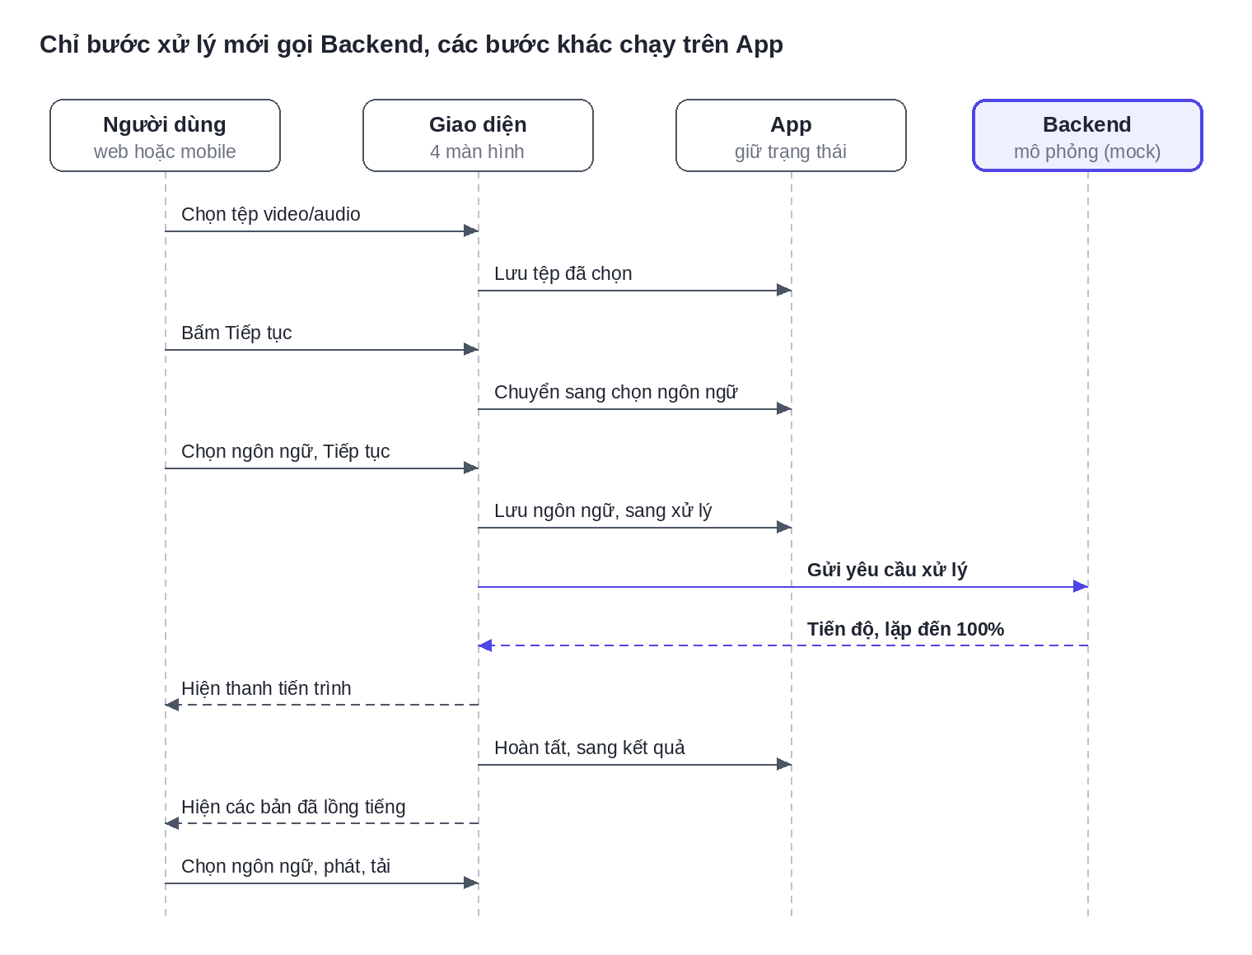
Hình SD1. Sequence diagram luồng lồng tiếng chính (12 thông điệp)
Người dùng chỉ thao tác trên giao diện; App giữ tệp, ngôn ngữ và bước hiện tại. Backend chỉ tham gia ở bước xử lý (hiện là mock).

SD2 - Hủy xử lý
Bước | Từ | Đến | Thông điệp
1 | Người dùng | Màn hình Tiến trình | Bấm Hủy
2 | Màn hình Tiến trình | Backend API | Yêu cầu dừng xử lý
3 | Màn hình Tiến trình | App | onCancel(): chuyển bước language
4 | Màn hình Chọn ngôn ngữ | Người dùng | Hiển thị lại danh sách, giữ nguyên lựa chọn và tệp
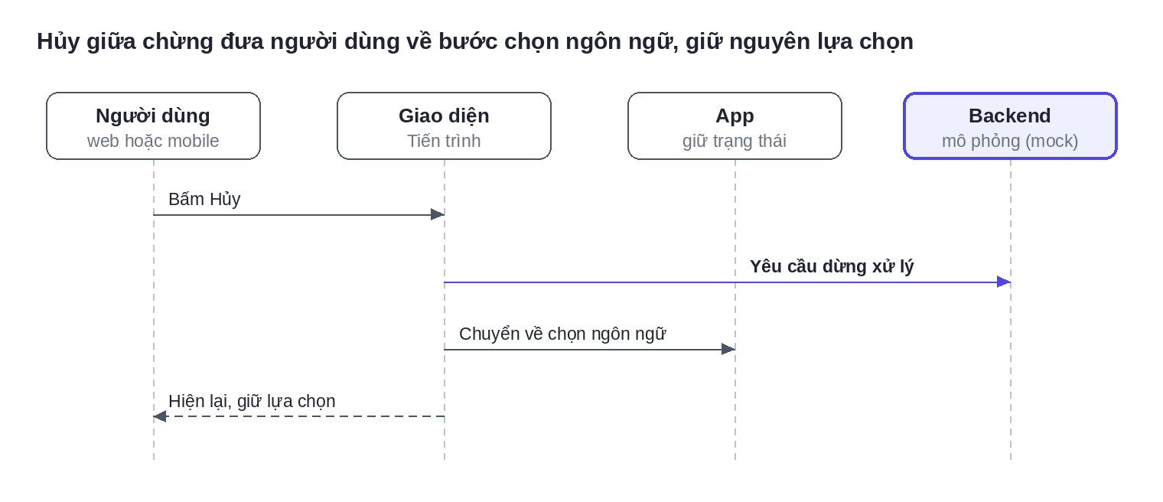
Hình SD2. Sequence diagram hủy xử lý (4 thông điệp)
Backend chỉ nhận yêu cầu dừng; App đưa người dùng về bước chọn ngôn ngữ mà không xóa tệp hay các ngôn ngữ đã chọn.

5. Ghi chú
- Backend API ở bước 8, 9 và 2 (SD2) là giao tiếp dự kiến. Khi nhóm BE công bố API, cần đối chiếu và cập nhật lại.
- Mobile hiện chưa có trình phát và nút Tải về, các mục UC05, UC06 trên mobile sẽ bổ sung ở giai đoạn sau.
- Tên các đối tượng trong sequence khớp với mã nguồn: App, UploadPage, LanguagePage, ProgressPage, ResultPage.

6. Thiết kế lớp đối tượng
Ứng dụng viết bằng React, mỗi màn hình là một component dạng hàm. Khi mô hình hóa, mỗi component được xem là một lớp: props và state là thuộc tính, các hàm xử lý là phương thức. Bản mobile (React Native) có cùng cấu trúc, tên lớp thêm hậu tố Screen (UploadScreen, LanguageScreen, ProgressScreen, ResultScreen) và nằm chung một tệp.

6.1 Sơ đồ lớp
Mỗi hộp là một lớp, chia ba ngăn: tên, thuộc tính, phương thức.
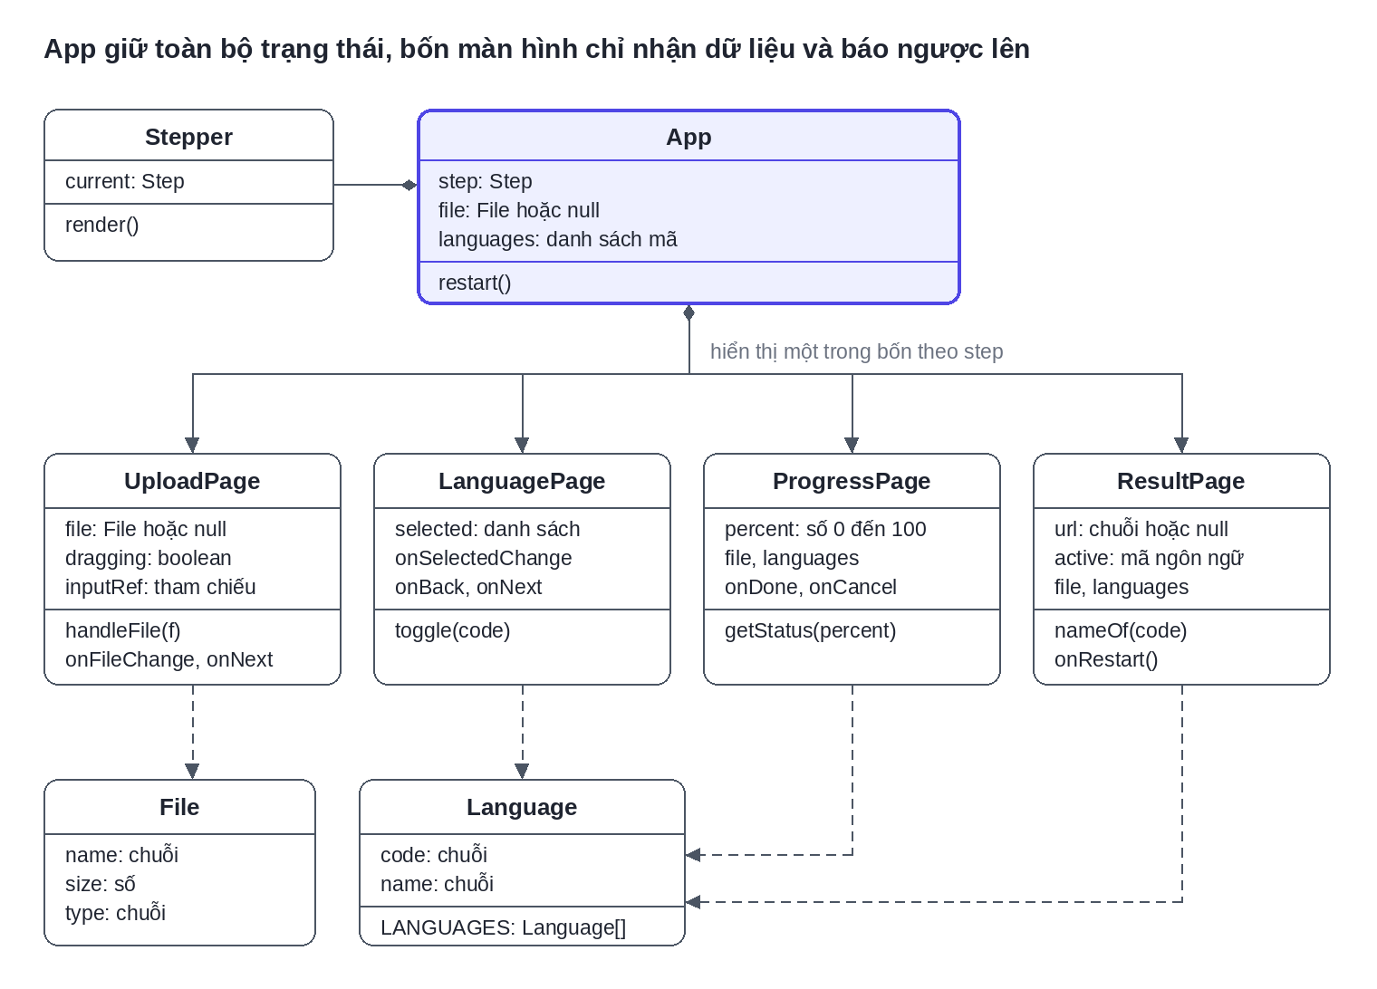
Hình 6.1. Sơ đồ lớp (8 lớp, quan hệ chứa và phụ thuộc)
Hình thoi: App chứa thành phần con. Mũi tên liền: App hiển thị một trong bốn màn hình. Nét đứt: màn hình dùng kiểu dữ liệu tương ứng; ProgressPage và ResultPage cũng dùng File nhưng không vẽ để sơ đồ gọn.

6.2 Danh sách lớp
Lớp | Loại | Trách nhiệm | Use case
App | Lớp điều khiển | Giữ trạng thái toàn ứng dụng, chọn màn hình theo bước, điều hướng | Tất cả
Stepper | Thành phần giao diện | Hiển thị thanh 4 bước và bước hiện tại | Tất cả
UploadPage | Màn hình | Chọn và xem lại tệp video hoặc audio | UC01
LanguagePage | Màn hình | Chọn một hoặc nhiều ngôn ngữ đích | UC02
ProgressPage | Màn hình | Hiển thị phần trăm và giai đoạn xử lý, cho phép hủy | UC03, UC04
ResultPage | Màn hình | Xem, phát và tải các bản đã lồng tiếng | UC05, UC06, UC07
Language | Dữ liệu | Mô tả một ngôn ngữ đích | UC02
File | Dữ liệu | Tệp người dùng đã chọn | UC01

6.3 Mô tả từng lớp
App
Thành viên | Kiểu | Mô tả
step | upload, language, progress, result | Bước hiện tại, quyết định màn hình nào được hiển thị
file | File hoặc null | Tệp người dùng đã chọn
languages | danh sách mã ngôn ngữ | Các ngôn ngữ đích đã chọn
restart() | phương thức | Xóa file và languages, quay về bước upload

Stepper
Thành viên | Kiểu | Mô tả
current | step | Bước hiện tại, bước đã qua hiện dấu tích
render() | phương thức | Vẽ 4 bước: Tải lên, Ngôn ngữ, Xử lý, Kết quả

UploadPage
Thành viên | Kiểu | Mô tả
file | File hoặc null | Tệp đang chọn, nhận từ App
dragging | boolean | Đang kéo tệp qua khung thả (web)
inputRef | tham chiếu | Ô chọn tệp ẩn, mở khi bấm vào khung
onFileChange(file) | callback | Báo App lưu hoặc xóa tệp
onNext() | callback | Báo App sang bước chọn ngôn ngữ
handleFile(f) | phương thức | Chỉ nhận tệp video hoặc audio rồi gọi onFileChange

LanguagePage
Thành viên | Kiểu | Mô tả
selected | danh sách mã ngôn ngữ | Các ngôn ngữ đang chọn, nhận từ App
onSelectedChange(list) | callback | Báo App lưu lựa chọn mới
onBack(), onNext() | callback | Quay lại bước tải lên, hoặc sang bước xử lý
toggle(code) | phương thức | Thêm hoặc bỏ một ngôn ngữ khỏi selected

ProgressPage
Thành viên | Kiểu | Mô tả
file, languages | File, danh sách mã | Dữ liệu hiển thị, nhận từ App
percent | số từ 0 đến 100 | Tiến độ hiện tại, tăng 5% mỗi 0,3 giây (mô phỏng)
getStatus(percent) | phương thức | Trả về giai đoạn: nhận dạng giọng nói, dịch, tạo giọng đọc, ghép vào video, hoàn tất
onDone() | callback | Gọi sau 0,8 giây khi đạt 100%, App sang bước kết quả
onCancel() | callback | Gọi khi bấm Hủy, App về bước chọn ngôn ngữ

ResultPage
Thành viên | Kiểu | Mô tả
file, languages | File, danh sách mã | Dữ liệu hiển thị, nhận từ App
url | chuỗi hoặc null | Đường dẫn tạm tới tệp để phát
active | mã ngôn ngữ | Ngôn ngữ đang chọn ở thanh chuyển bản
nameOf(code) | phương thức | Tra tên hiển thị của ngôn ngữ trong LANGUAGES
onRestart() | callback | Báo App xóa dữ liệu và về bước tải lên

Language và File
Lớp | Thuộc tính | Ghi chú
Language | code, name | Hiện có 5 ngôn ngữ trong danh sách LANGUAGES: en, ja, ko, zh, fr
File | name, size, type | Web dùng đối tượng File của trình duyệt. Mobile dùng PickedFile gồm name và size

6.4 Quan hệ giữa các lớp
- App chứa Stepper (kết hợp) và hiển thị đúng một trong bốn màn hình tại một thời điểm, tùy giá trị step.
- App truyền dữ liệu xuống màn hình qua props. Màn hình báo ngược lên bằng callback (onFileChange, onSelectedChange, onNext, onBack, onDone, onCancel, onRestart), không màn hình nào tự đổi bước.
- UploadPage, ProgressPage và ResultPage dùng File. LanguagePage, ProgressPage và ResultPage dùng Language.
- Khi có Backend, ProgressPage sẽ gọi API xử lý thay cho bộ đếm mô phỏng; các lớp còn lại không đổi.

7. Thiết kế giao diện

7.1 Nguyên tắc chung
- Bố cục một cột. Mỗi màn hình nằm trong một thẻ bo góc, phía trên có thanh tiêu đề (logo, tên ứng dụng) và thanh 4 bước Tải lên, Ngôn ngữ, Xử lý, Kết quả để người dùng biết mình đang ở đâu.
- Màu chủ đạo là tím, dùng cho nút chính, thanh tiến trình và mục đang chọn. Nút phụ (Quay lại, Hủy, Làm video mới) có viền mờ để phân biệt với nút chính.
- Web tự đổi giữa nền sáng và nền tối theo cài đặt của hệ điều hành và co giãn theo cỡ màn hình (màn hình nhỏ chỉ hiện số bước, ẩn tên bước). Mobile dùng nền sáng.
- Nút Tiếp tục bị khóa cho đến khi người dùng hoàn thành dữ liệu của bước đó.

7.2 Danh sách màn hình
Mã | Tên màn hình | Use case | Web | Mobile
M01 | Tải lên | UC01 | Có | Có
M02 | Chọn ngôn ngữ | UC02 | Có | Có
M03 | Tiến trình | UC03, UC04 | Có | Có
M04 | Kết quả | UC05, UC06, UC07 | Có | Có (chưa có trình phát và nút Tải về)

7.3 Chi tiết từng màn hình

M01 - Tải lên
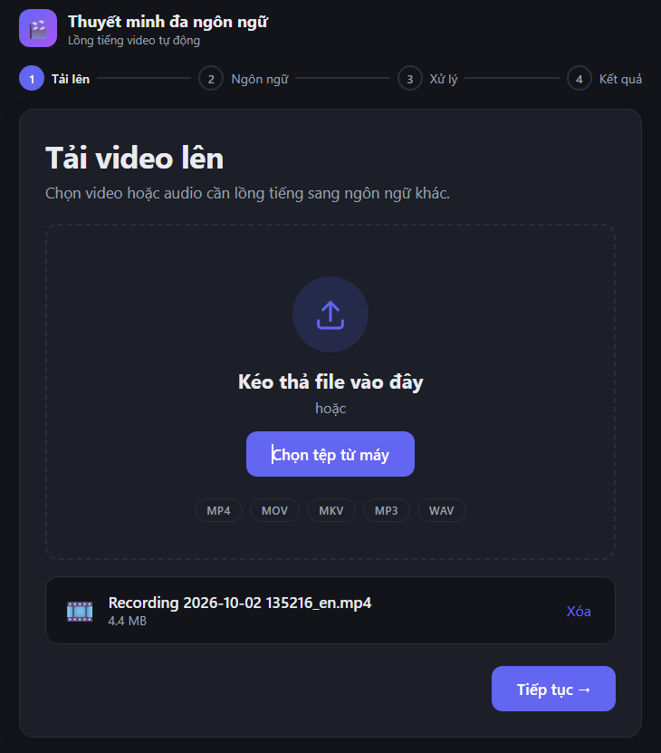  Hình M01a. Màn hình Tải lên trên web | 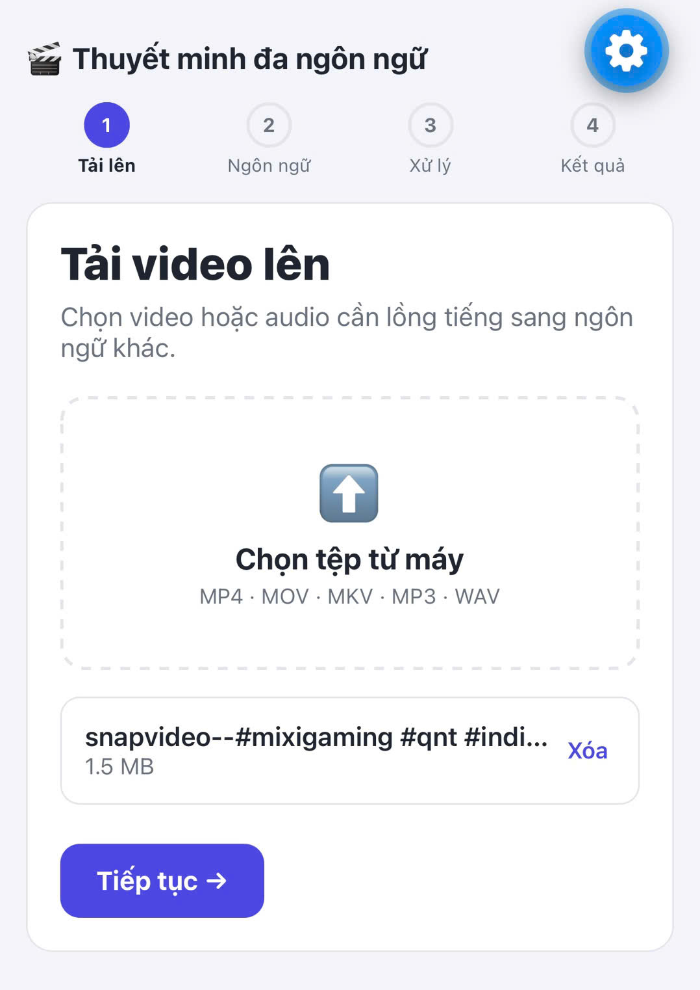  Hình M01b. Màn hình Tải lên trên mobile. Nút bánh răng xanh ở góc phải là nút công cụ của Expo Go, không thuộc ứng dụng.
Danh sách thành phần
Thành phần | Mô tả
Tiêu đề và mô tả | Tải video lên, kèm một dòng hướng dẫn
Khung tải lên | Khung viền đứt có biểu tượng tải lên. Web hỗ trợ kéo thả hoặc bấm; mobile chỉ bấm
Nút Chọn tệp từ máy | Mở cửa sổ chọn tệp video hoặc audio
Nhãn định dạng | MP4, MOV, MKV, MP3, WAV
Thẻ tệp đã chọn | Tên tệp, dung lượng (MB) và nút Xóa
Khung trạng thái trống | Dòng Chưa có tệp nào được chọn, hiển thị khi chưa có tệp
Nút Tiếp tục | Bị khóa khi chưa có tệp
Danh sách biến cố
Biến cố | Xử lý | Kết quả
Bấm vào khung tải lên | Mở cửa sổ chọn tệp | Người dùng chọn một tệp
Kéo thả tệp vào khung (web) | Kiểm tra là video hoặc audio | Nhận tệp, hoặc bỏ qua nếu sai loại
Chọn xong tệp | Lưu tệp vào App | Hiện thẻ tệp, mở khóa nút Tiếp tục
Bấm Xóa | Bỏ tệp đã chọn | Hiện lại khung trạng thái trống, khóa nút Tiếp tục
Bấm Tiếp tục | App đổi sang bước language | Chuyển sang M02

M02 - Chọn ngôn ngữ
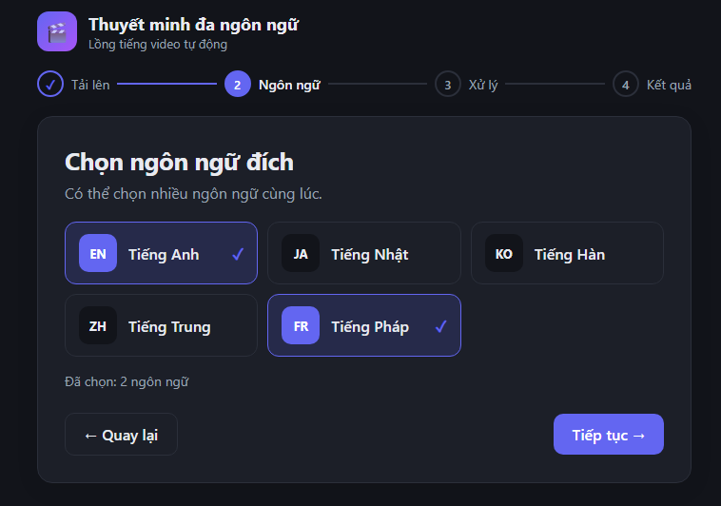  Hình M02a. Màn hình Chọn ngôn ngữ trên web | 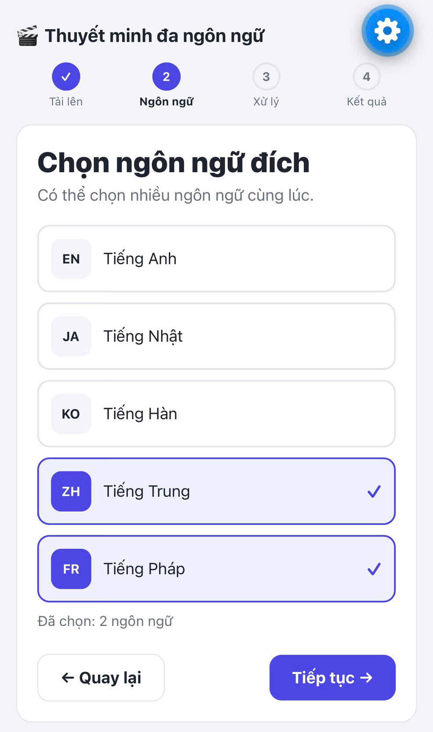  Hình M02b. Màn hình Chọn ngôn ngữ trên mobile
Danh sách thành phần
Thành phần | Mô tả
Tiêu đề và mô tả | Chọn ngôn ngữ đích, nhắc có thể chọn nhiều
Thẻ ngôn ngữ | Mỗi thẻ gồm ký hiệu (EN, JA, KO, ZH, FR), tên ngôn ngữ và dấu tích khi được chọn
Dòng đếm | Đã chọn: n ngôn ngữ
Nút Quay lại | Về M01
Nút Tiếp tục | Bị khóa khi chưa chọn ngôn ngữ nào
Danh sách biến cố
Biến cố | Xử lý | Kết quả
Bấm một thẻ ngôn ngữ | Thêm hoặc bỏ ngôn ngữ khỏi danh sách chọn | Thẻ đổi màu, dòng đếm cập nhật
Bấm Quay lại | App đổi sang bước upload | Về M01, vẫn giữ tệp đã chọn
Bấm Tiếp tục | App đổi sang bước progress | Chuyển sang M03

M03 - Tiến trình
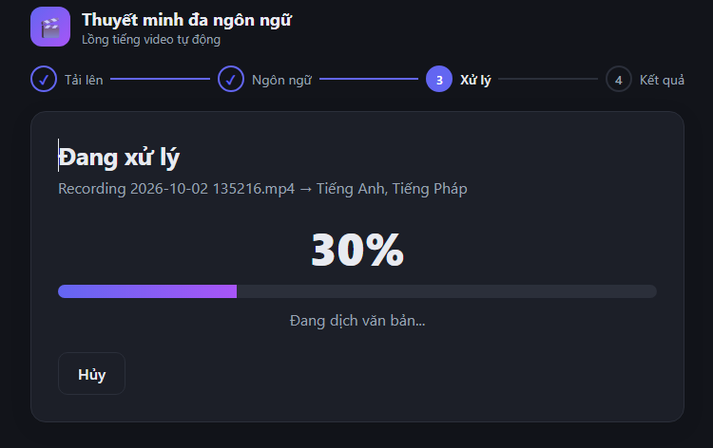  Hình M03a. Màn hình Tiến trình trên web | 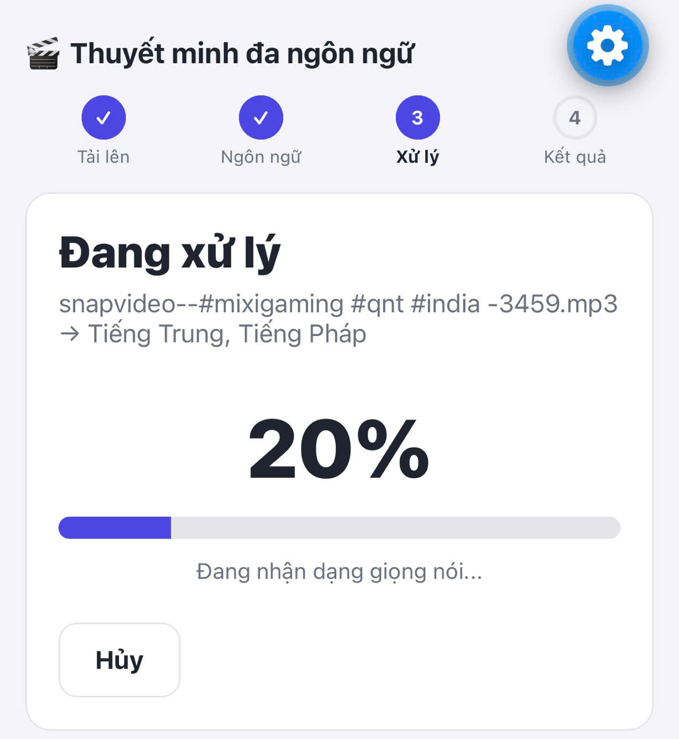  Hình M03b. Màn hình Tiến trình trên mobile
Danh sách thành phần
Thành phần | Mô tả
Tiêu đề | Đang xử lý
Dòng thông tin | Tên tệp và các ngôn ngữ đã chọn
Số phần trăm | Hiển thị lớn ở giữa, từ 0% đến 100%
Thanh tiến trình | Tô màu theo phần trăm
Dòng trạng thái | Giai đoạn hiện tại: nhận dạng giọng nói, dịch văn bản, tạo giọng đọc, ghép vào video, hoàn tất
Nút Hủy | Chỉ hiện khi chưa đạt 100%
Danh sách biến cố
Biến cố | Xử lý | Kết quả
Mỗi 0,3 giây | Tăng phần trăm thêm 5% (mô phỏng) | Thanh và dòng trạng thái cập nhật
Đạt 100% | Chờ 0,8 giây rồi App đổi sang bước result | Chuyển sang M04
Bấm Hủy | Dừng bộ đếm, App đổi sang bước language | Về M02, giữ nguyên tệp và lựa chọn

M04 - Kết quả
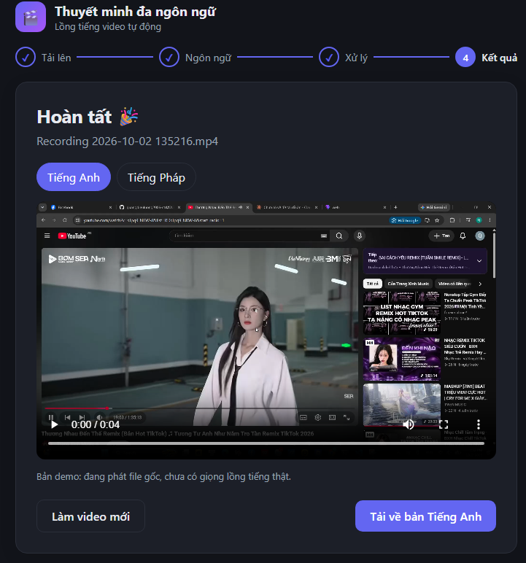  Hình M04a. Màn hình Kết quả trên web | 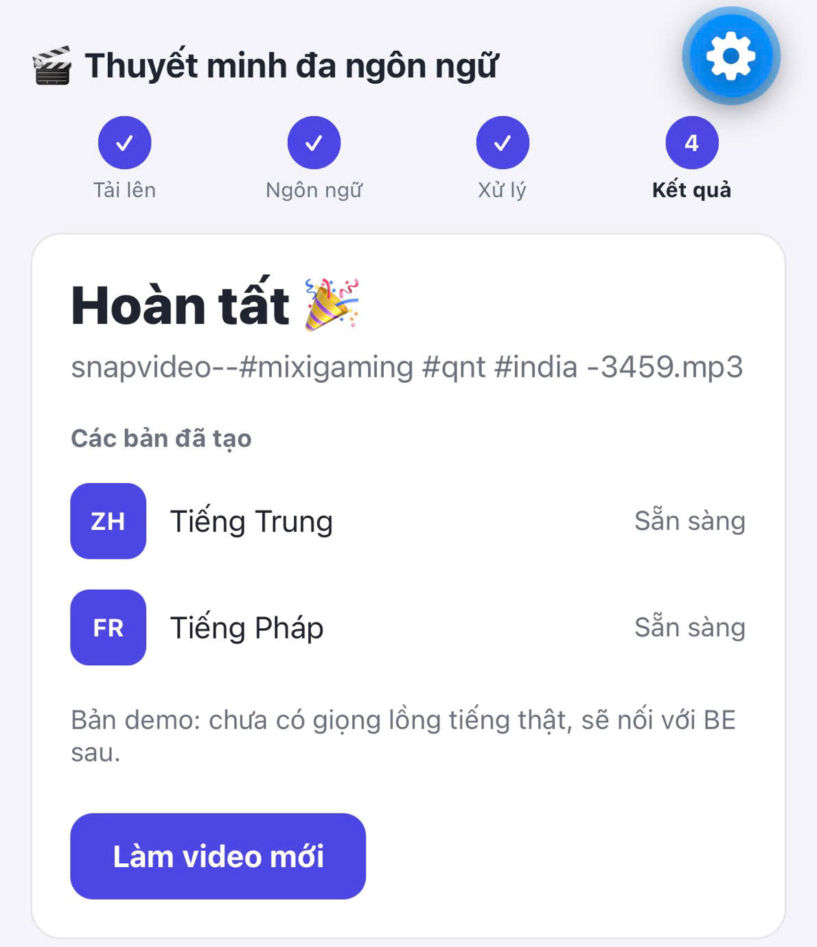  Hình M04b. Màn hình Kết quả trên mobile (chưa có trình phát và nút Tải về)
Danh sách thành phần
Thành phần | Mô tả
Tiêu đề | Hoàn tất, kèm tên tệp
Thanh chuyển bản (web) | Mỗi ngôn ngữ đã xử lý là một nút, nút đang chọn được tô màu
Trình phát (web) | Phát video hoặc audio, hiện phát lại tệp gốc vì chưa có Backend
Danh sách ngôn ngữ (mobile) | Mỗi dòng gồm ký hiệu, tên ngôn ngữ và trạng thái Sẵn sàng
Ghi chú demo | Nhắc rằng chưa có giọng lồng tiếng thật
Nút Tải về bản (ngôn ngữ) (web) | Tải tệp về máy
Nút Làm video mới | Quay về bước đầu
Danh sách biến cố
Biến cố | Xử lý | Kết quả
Bấm một nút ngôn ngữ (web) | Đổi ngôn ngữ đang chọn | Nút đổi màu, nút Tải về đổi theo ngôn ngữ
Bấm nút phát (web) | Phát tệp | Người dùng xem hoặc nghe thử
Bấm Tải về (web) | Lưu tệp với tên dạng tên_gốc_mã_ngôn_ngữ | Trình duyệt tải tệp về máy
Bấm Làm video mới | Xóa tệp và danh sách ngôn ngữ, App đổi sang bước upload | Về M01

7.4 Khác biệt giữa web và mobile
- Mobile chưa có kéo thả, trình phát và nút Tải về. Các phần này nằm trong danh sách việc cần bổ sung.
- Mobile hiển thị toàn bộ tên 4 bước trên thanh bước; web ẩn tên bước khi cửa sổ hẹp.
- Luồng chuyển màn hình, dữ liệu mô phỏng và các quy tắc khóa nút là giống nhau trên hai nền tảng.

